2024年度盐边县新九镇人民政府
单位决算公开编制说明

目录
公开时间：2025年12月19日
第一部分 单位概况 1
一、单位职责 1
二、机构设置 6
第二部分 2024年度部门决算情况说明 7
一、收入支出决算总体情况说明 7
二、收入决算情况说明 7
三、支出决算情况说明 8
四、财政拨款收入支出决算总体情况说明 9
五、一般公共预算财政拨款支出决算情况说明 9
六、一般公共预算财政拨款基本支出决算情况说明 16
七、财政拨款“三公”经费支出决算情况说明 17
八、政府性基金预算支出决算情况说明 19
九、国有资本经营预算支出决算情况说明 19
十、其他重要事项的情况说明 19
第三部分 名词解释 21
第四部分 附件 30
部门预算项目支出绩效评价表（2024年度） 30
第五部分 附表 31
一、收入支出决算总表 31
二、收入决算表 31
三、支出决算表 31
四、财政拨款收入支出决算总表 31
五、财政拨款支出决算明细表 31
六、一般公共预算财政拨款支出决算表 31
七、一般公共预算财政拨款支出决算明细表 31
八、一般公共预算财政拨款基本支出决算表 31
九、一般公共预算财政拨款项目支出决算表 31
十、政府性基金预算财政拨款收入支出决算表 31
十一、国有资本经营预算财政拨款收入支出决算表 31
十二、国有资本经营预算财政拨款支出决算表 31
十三、财政拨款“三公”经费支出决算表 31

第一部分 单位概况

一、单位职责

（一）镇党委的主要职能。
1.贯彻执行党和国家的各项方针、政策、法律、法规，以及上级行政机关和镇党委、镇人代会的决定、决议。
2.制定并执行本行政区域内经济和社会发展规划、计划。
3.负责乡村振兴、新农村建设和推进城乡一体化的组织和实施。
4.负责辖区经济、文化、教育、科学、卫生健康、民政、社会保障、民族宗教、村镇建设、司法、退役军人、扶贫、信访、安全、统计等行政管理和服务工作。
5.负责农业产业结构调整和“三农”服务工作。
6.建立健全社会治理防控体系，开展爱国卫生、环境卫生监督检查，承担环境、资源保护等工作，促进人与自然和谐发展。
7.负责应急管理、抢险救灾等工作，保护人民群众生命财产安全。
8.完成上级党委、政府交办的其他工作。
镇人大主席团、纪委（监察办公室）、人武部按有关规定设置并履行相应职责，工会、共青团、妇联、科协等群团组织按有关章程设置并履行相应职责。
- 盐边县新九镇人民政府2024年重点工作。
新九镇将坚定以习近平新时代中国特色社会主义思想为指导，围绕贯彻省委、市委总体战略部署和县委十五届五次全会精神，聚焦县委“打好四大战役”的部署要求，我镇将做好以下几个方面工作：
1.以精准服务促企业发展。一是紧密围绕县委“工业强县”战略，持续壮大绿色采选、清洁能源、钒钛新材料、耐磨铸造等四大主导产业。为促成龙佰红格北矿与会理庙子沟铁矿整合开发、宝武集团中干沟矿、中梁子铁矿、湾子田矿山等重点项目落地，新九镇将全力以赴做好征地拆迁服务保障工作。二是加快推进龙佰系列项目、50万吨氯化钛渣项目、20万吨氯化钛白粉、6万吨转子级海绵钛、四川钒能等项目年内开工，积极配合攀云钛及球形钛粉项目按计划投产。三是精准服务新九镇辖区内117家实体企业的发展需要，强化各项要素保障，落实助企纾困政策措施，妥善化解农企矛盾。提供“保姆式”服务，推行“项目清单制、清单责任制”，常态化督导，促进企业高效稳步发展。四是抢抓红格南矿开发机遇，按照“抢抓机遇稳中求进”原则和县委推进“4+2”现代工业产业体系项目加快见效的工作部署，新九镇将坚持“高端化、智能化、绿色化”标准推进红格南矿全面开工建设，以严谨态度、务实作风和优质服务，承担起“店小二”和“服务员”角色，实行“随叫随到、不叫不到、说到做到、服务周到”企业服务承诺制，为红格南矿开发建设创造有利条件，不遗余力推动项目早建成、早运营、早见效。
2.破解交通难点，筑牢民生底线。一是全力推进G4216踏鲊段、G4216连接线安宁段、S218县城快速连接线建成投用，结合乡村全面振兴，在完成新坝村至猛粮村3.24公里道路改造工程的基础上完成平新路（新坝村委会至龙塘段）路面改造工程；计划完成弯板至黑谷田选厂道路路面改造工程，预计投资2770余万元。二是打好攻坚战，持续做好森林草原防灭火攻坚工作，落实“林长制”工作，压紧“十户联保”责任，加大日常巡护，全力做好森林草原防灭火工作，确保不发生较大人为森林火灾和人员伤亡事故。三是持续打好环境保护攻坚战。持续推进河湖长制和长江“十年禁渔”，坚持生态优先、绿色发展，全力打好蓝天、碧水、净土三大保卫战，做好河道治理工作和农村面源污染治理，巩固提升河长制改革成果，打响新一轮环保督察攻坚战，守住生态保护红线和环境质量底线，保护好新九的绿水青山。
3.深化党建引领，全面提升基层治理水平。创新工作方式，突出特色打造亮点，进一步优化村（社区）“带头人”队伍，大力培养新九镇7个村的后备干部，打造党建亮点，结合主题教育，推动党建业务融合。一是坚持学习贯彻习近平新时代中国特色社会主义思想，深入开展我为群众办实事。切实做好第一责任人工作职责，把解决个性问题和共性问题结合起来，着重从群众生产生活用水、道路基础设施建设、生态环境、社会保障等方面为群众解决急难愁盼问题。二是强化责任担当，健全管理机制。进一步健全和落实党建工作机制，督促班子成员认真落实“一岗双责”，督促干部担当作为，带领干部抓好基层党建、重点项目推进、乡村振兴等工作。三是加强党建教育，健全意识形态工作。完善意识形态责任实施细则，严格落实意识形态主体责任，定期召开党委会专项研究部署意识形态工作，不定时对意识形态领域工作风险进行研判，掌握舆论引导的主动权，对群众关心的征地拆迁政策、项目建设等情况进行广泛宣传。四是完善党委中心组理论学习制度。制定小组学习计划，科学合理安排学习内容，将意识形态工作纳入班子和班子成员述职述廉报告内容。
4.抓好环境综合治理，实现绿色可持续发展。坚守“绿水青山就是金山银山”的发展理念，抓牢抓实新九镇生态环境保护工作，持续跟进环境保护巡查反馈问题的整改，积极做好第三轮中央、省级环保督察迎检工作。一是加大巡查力度、落实问题整改。发挥“生态公益林护林员”、“保洁员”、“网格员”等管护作用，不定期对各村河长制、网格化环境监管、护林防火、清扫保洁、垃圾转运等落实情况开展检查，定期通报曝光，抓整改促落实。二是加大企业责任监管。切实抓好7个挂村工作组的包保企业责任制，及时发现环保问题，切实实施整改，落到实处，通过制度加大管理力度，继续抓好道路扬尘防治、噪音污染、水体治理、固废治理、农村秸秆焚烧等方面的环境污染治理工作，尤其是在道路扬尘污染防治和秸秆焚烧方面，必须狠抓落实，长期治理，形成长效机制，实现绿色可持续发展。
5.深入推进乡村振兴战略，持续探索乡村振兴思路。一是紧紧围绕产业、人才、文化、生态，结合地域环境，因地制宜集中发展一批竞争力强的特色农业产业项目，以农村集体资产股份制改革为抓手，依托猛粮村和美乡村建设，借鉴踏鲊村集中流转农户土地和引进工商资本进行规模化农业生产模式、平谷村投资入股商业、服务业进行入股分红等，统筹推动乡村振兴，不断提升群众生活质量。二是丰富乡村文化，为乡村振兴提供强大精神支撑，积极发挥踏鲊村、猛粮村县级乡村振兴示范村引领作用，把传统、特色文化与全镇经济、区位、资源优势联动起来。三是建立和完善、培养后备干部制度，对各村推选的后备干部进行轮岗锻炼，实行动态管理，积极培育能够带领群众致富的干部队伍，通过岗位培训、政策支持、技术指导等措施鼓励支持乡村人才创新创业，抓好引智引才，激发创新活力。
6.建设高效法治政府，全面提升公共服务水平。优化机构设置、职能配置，理顺体制机制，发挥“六办一所四中心”作用，强化公共服务、公共管理、公共安全等职能，聚力提高科学执政水平，推进基本公共服务均等化，强化生态环境风险管控和治理，积极防范化解各类风险，抓实信访维稳。扎实推进党风廉政建设和反腐败工作，聚焦拆迁安置、重点项目建设、三资管理等重点领域，严守纪律红线，坚持厉行勤俭，严控“三公”经费和一般性支出，以政府的“紧日子”换取群众的“好日子”。

二、机构设置
新九镇人民政府下属非独立核算单位4个，其中行政单位0个，参照公务员法管理的事业单位0个，其他事业单位4个。主要包括：新九镇便民服务中心、新九镇宣文中心、新九镇村镇建设服务中心、新九镇农业农村服务中心。

第二部分 2024年度部门决算情况说明

一、收入支出决算总体情况说明
2024年度收入、支出总计均为16073.76万元。与2023年度相比，收入、支出总计各增加9585.91万元，增长147.75%。主要变动原因是2024年人员增加，征拆项目支出增加。

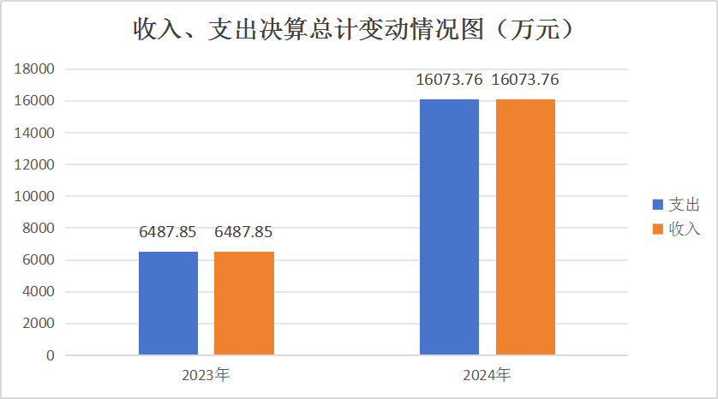
（图1：收入、支出决算总计变动情况图）

二、收入决算情况说明

2024年度本年收入合计16073.76万元，其中：一般公共预算财政拨款收入14761.26万元，占91.83%；政府性基金预算财政拨款收入1287.5万元，占8.01%；；其他收入25万元，占0.16%。

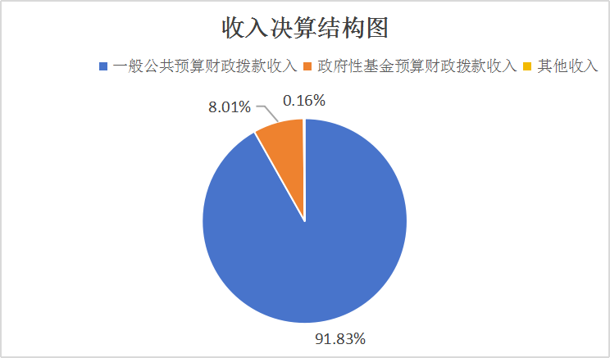
（图2：收入决算结构图）

三、支出决算情况说明

2024年度本年支出合计16053.76万元，其中：基本支出1646.73万元，占10.26%；项目支出14407.03万元，占89.74%。

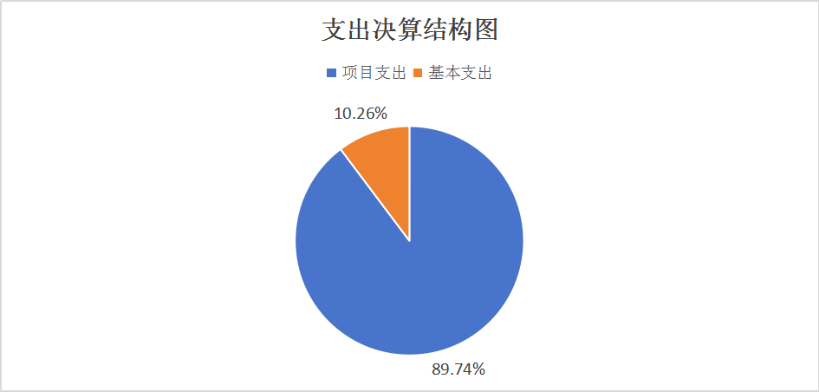
（图3：支出决算结构图）

四、财政拨款收入支出决算总体情况说明
2024年度财政拨款收入、支出总计均为16048.76万元。与2023年度相比，财政拨款收入总计、支出总计各增加9590.91万元，增长148.52%。主要变动原因是2024年人员增加，征拆项目支出增加。
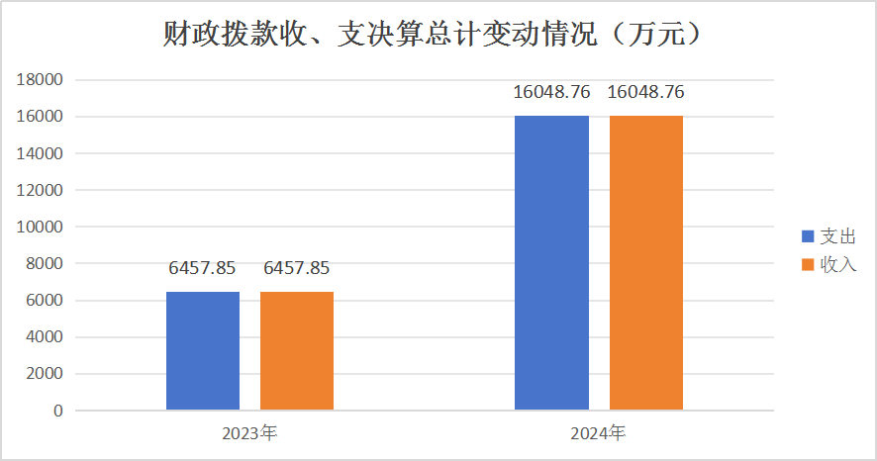
（图4：财政拨款收、支决算总计变动情况）

五、一般公共预算财政拨款支出决算情况说明

（一）一般公共预算财政拨款支出决算总体情况
2024年度一般公共预算财政拨款支出14761.26万元，占本年支出合计的91.94%。与2023年度相比，一般公共预算财政拨款支出增加12359.71万元，增长514.66%。主要变动原因是2024年人员增加，征拆项目支出增加。

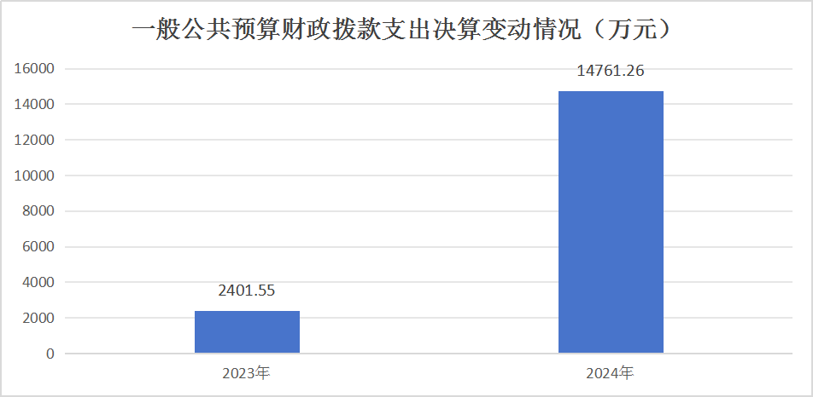
（图5：一般公共预算财政拨款支出决算变动情况）

（二）一般公共预算财政拨款支出决算结构情况
2024年度一般公共预算财政拨款支出14761.26万元，主要用于以下方面：一般公共服务支出1061.01万元，占7.19%；文化旅游体育与传媒支出60.34万元，占0.41%；社会保障和就业支出10109.89万元，占68.49%；卫生健康支出114.17万元，占0.77%；节能环保支出1848.35万元，占12.52%；城乡社区支出225.50万元，占1.53%；农林水支出1243.75万元，占8.43%；住房保障支出98.25万元，占0.66%。

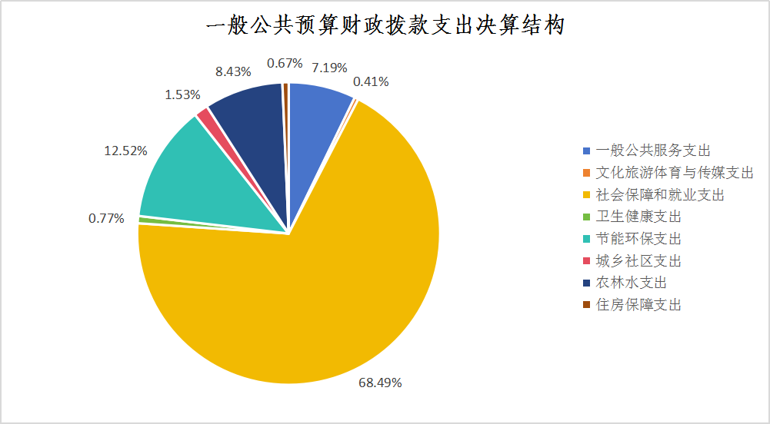
（图6：一般公共预算财政拨款支出决算结构）

（三）一般公共预算财政拨款支出决算具体情况
2024年度一般公共预算财政拨款支出决算数为14761.26万元，完成预算100%。其中：
1.一般公共服务（201类）人大事务（01款）行政运行（01项）: 支出决算为16.96万元，完成预算100%。
2.一般公共服务（201类）人大事务（01款）人大会议（04项）: 支出决算为3.52万元，完成预算100%。
3.一般公共服务（201类）人大事务（01款）其他人大事务支出（99项）: 支出决算3万元，完成预算100%。
4.一般公共服务（201类）政府办公厅（室）及相关机构事务（03款）行政运行（01项）:支出决算为518.43万元，完成预算100%。
5.一般公共服务（201类）政府办公厅（室）及相关机构事务（03款）一般行政管理事务（02项）:支出决算为9.24万元，完成预算100%。
6.一般公共服务（201类）政府办公厅（室）及相关机构事务（03款）事业运行（50项）:支出决算为87.04万元，完成预算100%。
7.一般公共服务（201类）政府办公厅（室）及相关机构事务（03款）其他政府办公厅（室）及相关机构事务支出（99项）:支出决算为314.11万元，完成预算100%。
8.一般公共服务（201类）统计信息事务（05款）专项普查活动（07项）:支出决算为3.49万元，完成预算100%。
9.一般公共服务（201类）民族事务（23款）民族工作专项（04项）:支出决算为0.58万元，完成预算100%。
10.一般公共服务（201类）民族事务（23款）其他民族事务支出（99项）:支出决算为0.6万元，完成预算100%。
11.一般公共服务（201类）党委办公厅（室）及相关机构事务（31款）行政运行（01项）:支出决算为93.66万元，完成预算100%。
12.一般公共服务（201类）党委办公厅（室）及相关机构事务（31款）一般行政管理事务（02项）:支出决算为1.41万元，完成预算100%。
13.一般公共服务（201类）其他一般公共服务支出（99款）其他一般公共服务支出（99项）:支出决算为9万元，完成预算100%。
14.文化旅游体育与传媒（207类）文化和旅游（01款）群众文化（09项）:支出决算为55.99万元，完成预算100%。
15.文化旅游体育与传媒（207类）文化和旅游（01款）其他文化和旅游支出（99项）:支出决算为4.35万元，完成预算100%。
16.社会保障和就业（208类）人力资源和社会保障管理事务（01款）社会保险经办机构（09项）:支出决算为108.55万元，完成预算100%。
17.社会保障和就业（208类）人力资源和社会保障管理事务（01款）其他人力资源和社会保障管理事务支出（99项）:支出决算为29.39万元，完成预算100%。
18.社会保障和就业（208类）民政管理事务（02款）基层政权建设和社区治理（08项）:支出决算为3万元，完成预算100%。
19.社会保障和就业（208类）行政事业单位养老支出（05款）行政单位离退休（01项）:支出决算为21.99万元，完成预算100%。
20.社会保障和就业（208类）行政事业单位养老支出（05款）事业单位离退休（02项）:支出决算为14.66万元，完成预算100%。
21.社会保障和就业（208类）行政事业单位养老支出（05款）机关事业单位基本养老保险缴费支出（05项）:支出决算为110.67万元，完成预算100%。
22.社会保障和就业（208类）行政事业单位养老支出（05款）机关事业单位职业年金缴费支出（06项）:支出决算为26.02万元，完成预算100%。
23.社会保障和就业（208类）特困人员救助供养（21款）农村特困人员救助供养支出（02项）:支出决算为0.6万元，完成预算100%。
24.社会保障和就业（208类）其他社会保障和就业支出（99款）其他社会保障和就业支出（99项）:支出决算为9795万元，完成预算100%。
25.卫生健康（210类）公共卫生（04款）其他公共卫生支出（99项）:支出决算为8.44万元，完成预算100%。
26.卫生健康（210类）行政事业单位医疗（11款）行政单位医疗（01项）:支出决算为36.15万元，完成预算100%。
27.卫生健康（210类）行政事业单位医疗（11款）事业单位医疗（02项）:支出决算为29.7万元，完成预算100%。
28.卫生健康（210类）行政事业单位医疗（11款）公务员医疗补助（03项）:支出决算为3.97万元，完成预算100%。
29.卫生健康（210类）行政事业单位医疗（11款）其他行政事业单位医疗支出（99项）:支出决算为35.9万元，完成预算100%。
30.节能环保（211类）污染防治（03款）水体（02项）:支出决算为12.32万元，完成预算100%。
31.节能环保（211类）污染防治（03款）其他污染防治支出（99项）:支出决算为53万元，完成预算100%。
32.节能环保（211类）其他节能环保支出（99款）其他节能环保支出（99项）:支出决算为1783.03万元，完成预算100%。
33.城乡社区（212类）城乡社区公共设施（03款）其他城乡社区公共设施支出（99项）:支出决算为2.35万元，完成预算100%。
城乡社区（212类）城乡社区环境卫生（05款）城乡社区环境卫生（01项）:支出决算为223.16万元，完成预算100%。
35.农林水（213类）农业农村（01款）事业运行（04项）:支出决算为136.41万元，完成预算100%。
36.农林水（213类）农业农村（01款）乡村道路建设（42项）:支出决算为358.23万元，完成预算100%。
37.农林水（213类）林业和草原（02款）林业草原防灾减灾（34项）:支出决算为13.00万元，完成预算100%。
38.农林水（213类）水利（03款）防汛（14项）:支出决算为10万元，完成预算100%。
39.农林水（213类）巩固脱贫攻坚成果衔接乡村振兴（05款）农村基础设施建设（04项）:支出决算为49万元，完成预算100%。
40.农林水（213类）农村综合改革（07款）对村级公益事业建设的补助（01项）:支出决算为138.28万元，完成预算100%。
41.农林水（213类）农村综合改革（07款）对村民委员会和村党支部的补助（05项）:支出决算为308.16万元，完成预算100%。
42.农林水（213类）其他农林水支出（99款）其他农林水支出（99项）:支出决算为230.67万元，完成预算100%。
43.住房保障（221类）住房改革支出（02款）住房公积金（01项）:支出决算为98.25万元，完成预算100%。

六、一般公共预算财政拨款基本支出决算情况说明
2024年度一般公共预算财政拨款基本支出1646.73万元，其中：
人员经费1446.32万元，主要包括：基本工资244.32万元、津贴补贴184.95万元、奖金173.66万元、绩效工资198.08万元、机关事业单位基本养老保险缴费110.67万元、职业年金缴费26.02万元、职工基本医疗保险缴费65.86万元、公务员医疗补助缴费36.79万元、其他社会保障缴费2.93万元、住房公积金98.25万元、医疗费3.08万元、其他工资福利支出71.12万元、生活补助222.12万元、医疗费补助7.86万元、奖励金0.01万元、其他对个人和家庭的补助支出0.6万元等。
公用经费200.42万元，主要包括：办公费42.06万元、印刷费17.05万元、电费6.61万元、邮电费11.41万元、差旅费6.77万元、维修（护）费6.30万元、会议费2.11万元、培训费1.09万元、劳务费39.34万元、委托业务费0.14万元、工会经费14.87万元、福利费7.07万元、公务用车运行维护费10.92万元、其他交通费28.01万元、其他商品和服务支出2.12万元、办公设备购置4.55万元等。

七、财政拨款“三公”经费支出决算情况说明

（一）“三公”经费财政拨款支出决算总体情况说明
2024年度“三公”经费财政拨款支出决算为10.92万元，完成预算100%，较上年度增加0.15万元，增长1.39%。

（二）“三公”经费财政拨款支出决算具体情况说明
2024年度“三公”经费财政拨款支出决算中，因公出国（境）费支出决算0万元，占0%；公务用车购置及运行维护费支出决算10.92万元，占100%；公务接待费支出决算0万元，占0%。具体情况如下：

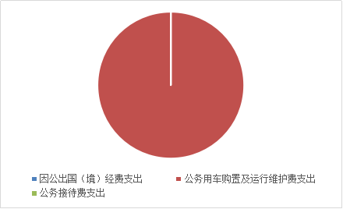
（图7：“三公”经费财政拨款支出结构）
1.因公出国（境）经费支出0万元，完成预算0%。全年安排因公出国（境）团组0次，出国（境）0人。因公出国（境）支出决算与2023年持平。
2.公务用车购置及运行维护费支出10.92万元，完成预算100%。公务用车购置及运行维护费支出决算比2023年度增加0.15万元，增长1.39%。主要原因是车辆年限增长导致耗损费用增加。
其中：公务用车购置支出0万元。全年按规定更新购置公务用车0辆，其中：轿车0辆、金额0万元，越野车0辆、金额0万元，载客汽车0辆、金额0万元。截至2024年12月31日，单位共有公务用车4辆，其中：轿车1辆、越野车2辆、载客汽车0辆、特种专业技术用车1辆。
公务用车运行维护费支出10.92万元。主要用于单位日常工作开展、征地拆迁、综治维稳、集体经济建设、安全生产、食品安全、森林草原防灭火、防汛救灾等所需的公务用车燃料费、维修费、过路过桥费、保险费等支出。
3.公务接待费支出0万元，完成预算0%。公务接待费支出决算与2023年度持平，主要原因是未发生公务接待支出。其中：
国内公务接待支出0万元。国内公务接待0批次，0人次（不包括陪同人员），共计支出0万元。
外事接待支出0万元。外事接待0批次，0人次（不包括陪同人员），共计支出0万元。

八、政府性基金预算支出决算情况说明
2024年度政府性基金预算财政拨款支出1287.5万元，占本年支出合计的8.01%。与2023年度相比，政府性基金预算财政拨款支出减少2768.8万元，下降68.26%。主要变动原因是专项项目减少。

九、国有资本经营预算支出决算情况说明
2024年度国有资本经营预算财政拨款支出0万元，与2023年度相比无变化。

十、其他重要事项的情况说明

（一）机关运行经费支出情况
2024年度，盐边县新九镇人民政府机关运行经费支出200.42万元，比2023年度减少0.93万元，下降0.46%。主要原因是落实“过紧日子”要求，缩减一般性支出。

（二）政府采购支出情况
2024年度，盐边县新九镇人民政府政府采购支出总额69.41万元，其中：政府采购货物支出1.18万元、政府采购工程支出0万元、政府采购服务支出68.23万元。主要用于乡镇公务用车运行维护和猛粮古村落修复工程设计服务费用。授予中小企业合同金额330.35万元，占政府采购支出总额的99.83%，其中：授予小微企业合同金额298.91万元，占政府采购支出总额的90.33%。

（三）国有资产占有使用情况
截至2024年12月31日，盐边县新九镇人民政府共有车辆4辆，其中：主要领导干部用车0辆、机要通信用车0辆、应急保障用车1辆、其他用车3辆，其他用车主要是用于单位日常工作、征地拆迁、综治维稳、集体经济建设、安全生产、食品安全、森林草原防灭火、防汛救灾、垃圾清运等工作使用。单价100万元以上专用设备0台（套）。

（四）预算绩效管理情况
根据预算绩效管理要求，本部门在2024年度预算编制阶段，组织对新九镇2024年基本公共卫生服务经费、新九镇2024年少数民族工作经费补助、新九镇2024年人大代表活动经费及人代会经费、新九镇2024年乡村治理补助等58个项目开展了预算事前绩效评估，对58个项目编制了绩效目标，预算执行过程中，选取58个项目开展绩效监控。
组织对2024年度一般公共预算、政府性基金预算、国有资本经营预算、社会保险基金预算以及资本资产、债券资金等全面开展绩效自评，形成盐边县新九镇人民政府部门整体（含部门预算项目）绩效自评报告，其中，盐边县新九镇人民政府部门整体（含部门预算项目）绩效自评得分为98分，绩效自评综述：新九镇2024年专项资金落实到位情况良好，管理制度健全、制度执行有效、项目质量可控。项目实施对经济效益、社会效益、生态效益都较好，社会公众的满意度及可持续影响力较好。项目所有开支均按照财务管理制度执行，项目的运行严格按照单位内部管理制度的有关规定执行，不存在违规记录等情况。绩效自评报告详见附件。

第三部分 名词解释

1.财政拨款收入：指单位从同级财政部门取得的财政预算资金。
2.事业收入：指事业单位开展专业业务活动及辅助活动取得的收入。
3.经营收入：指事业单位在专业业务活动及其辅助活动之外开展非独立核算经营活动取得的收入。
4.其他收入：指单位取得的除上述收入以外的各项收入。主要是市级下达资金等。
5.使用非财政拨款结余（含专用结余）：指事业单位使用以前年度积累的非财政拨款结余弥补当年收支差额的金额。
6.年初结转和结余：指以前年度尚未完成、结转到本年按有关规定继续使用的资金。
7.结余分配：指事业单位按照会计制度规定缴纳的所得税、提取的专用结余以及转入非财政拨款结余的金额等。
8.年末结转和结余：指单位按有关规定结转到下年或以后年度继续使用的资金。
9.一般公共服务（201类）人大事务（01款）行政运行（01项）：反映行政单位（包括实行公务员管理的事业单位）的基本支出。
10.一般公共服务（201类）人大事务（01款）人大会议（04项）：反映各级人大召开人民代表大会等专门会议的支出。
11.一般公共服务（201类）人大事务（01款）其他人大事务支出（99项）：反映除上述项目以外的其他人大事务支出。
12.一般公共服务（201类）政府办公厅（室）及相关机构事务（03款）行政运行（01项）：反映行政单位（包括实行公务员管理的事业单位）的基本支出。
13.一般公共服务（201类）政府办公厅（室）及相关机构事务（03款）一般行政管理事务（02项）：反映行政单位（包括实行公务员管理的事业单位）未单独设置项级科目的其他项目支出。
14..一般公共服务（201类）政府办公厅（室）及相关机构事务（03款）事业运行（50项）：反映事业单位的基本支出，不包括行政单位（包括实行公务员管理的事业单位）后勤服务中心、医务室等附属事业单位。
15.一般公共服务（201类）政府办公厅（室）及相关机构事务（03款）其他政府办公厅（室）及相关机构事务支出（99项）：反映除上述项目以外的其他政府办公厅（室）及相关机构事务支出。
16.一般公共服务（201类）统计信息事务（05款）专项普查活动（07项）：反映统计部门开展人口普查、经济普查、农业普查、投入产出调查等周期性普查工作的支出。
17.一般公共服务（201类）民族事务（23款）民族工作专项（04项）：反映用于民族事务管理方面的专项支出。
18.一般公共服务（201类）民族事务（23款）其他民族事务支出（99项）：反映除上述项目以外其他用于民族事务方面的支出。
19.一般公共服务（201类）党委办公厅（室）及相关机构事务（31款）行政运行（01项）：反映行政单位（包括实行公务员管理的事业单位）的基本支出。
20.一般公共服务（201类）党委办公厅（室）及相关机构事务（31款） 一般行政管理事务（02项）：反映行政单位（包括实行公务员管理的事业单位）未单独设置项级科目的其他项目支出。
21.一般公共服务（201类）其他一般公共服务支出（99款）其他一般公共服务支出（99项）：反映除上述项目以外的其他一般公共服务支出。
22.文化旅游体育与传媒（207类）文化和旅游（01款）群众文化（09项）：反映群众文化方面的支出，包括基层文化馆（站）、群众艺术馆支出等。
23.文化旅游体育与传媒（207类）文化和旅游（01款）其他文化和旅游支出（99项）：反映除上述项目以外其他用于文化和旅游方面支出。
24.社会保障和就业（208类）人力资源和社会保障管理事务（01款）社会保险经办机构（09项）：反映社会保险经办机构开展业务工作的支出。
25.社会保障和就业（208类）人力资源和社会保障管理事务（01款）其他人力资源和社会保障管理事务支出（99项）：反映除上述项目以外其他用于人力资源和社会保障管理事务方面的支出。
26.社会保障和就业（208类）民政管理事务（02款）基层政权建设和社区治理（08项）：反映开展城乡社区治理、城乡社区服务（乡村便民服务）、村（居）民自治、村（居）务公开、乡镇（街道）服务能力建设等基层政权建设和社区治理工作的支出。
27.社会保障和就业（208类）行政事业单位养老支出（05款）行政单位离退休（01项）：反映行政单位（包括实行公务员管理的事业单位）开支的离退休经费。
28.社会保障和就业（208类）行政事业单位养老支出（05款）事业单位离退休（02项）：反映事业单位开支的离退休经费。
29.社会保障和就业（208类）行政事业单位养老支出（05款）机关事业单位基本养老保险缴费支出（05项）：反映机关事业单位实施养老保险制度由单位缴纳的基本养老保险费支出。
30.社会保障和就业（208类）行政事业单位养老支出（05款）机关事业单位职业年金缴费支出（06项）：反映机关事业单位实施养老保险制度由单位实际缴纳的职业年金支出。
31.社会保障和就业（208类）特困人员救助供养（21款）农村特困人员救助供养支出（02项）：反映农村特困人员救助供养支出。
32.社会保障和就业（208类）其他社会保障和就业支出（99款）其他社会保障和就业支出（99项）：反映除上述项目以外其他用于社会保障和就业方面的支出。
33卫生健康（210类）公共卫生（04款）其他公共卫生支出（99项）：反映除上述项目以外的其他用于公共卫生方面的支出。
34.卫生健康（210类）行政事业单位医疗（11款）行政单位医疗（01项）：反映财政部门安排的行政单位（包括实行公务员管理的事业单位，下同）基本医疗保险缴费经费，未参加医疗保险的行政单位的公费医疗经费，按国家规定享受离休人员、红军老战士待遇人员的医疗经费。
35.卫生健康（210类）行政事业单位医疗（11款）事业单位医疗（02项）：反映财政部门安排的事业单位基本医疗保险缴费经费，未参加医疗保险的事业单位的公费医疗经费，按国家规定享受离休人员的医疗经费。
36.卫生健康（210类）行政事业单位医疗（11款）公务员医疗补助（03项）：反映财政部门安排的公务员医疗补助经费。
37.卫生健康（210类）行政事业单位医疗（11款）其他行政事业单位医疗支出（99项）：反映除上述项目以外的其他用于行政事业单位医疗方面的支出。
38.节能环保（211类）污染防治（03款）水体（02项）：反映政府在排水、污水处理、水污染防治、湖库生态环境保护、水源地保护、国土江河综合整治、河流治理与保护、地下水修复与保护等方面的支出。
39.节能环保（211类）污染防治（03款）其他污染防治支出（99项）：反映除上述项目以外其他用于污染防治方面的支出。
40.节能环保（211类）其他节能环保支出（99款）其他节能环保支出（99项）：反映除上述项目以外其他用于节能环保方面的支出。
41.城乡社区（212类）城乡社区公共设施（03款）其他城乡社区公共设施支出（99项）：反映除上述项目以外其他用于城乡社区方面的支出。
42.城乡社区（212类）城乡社区环境卫生（05款）城乡社区环境卫生（01项）：反映城乡社区道路清扫、垃圾清运与处理、公厕建设与维护、园林绿化等方面的支出。
43.农林水（213类）农业农村（01款）事业运行（04项）：反映用于农业事业单位基本支出，事业单位设施、系统运行与资产维护等方面的支出。
44.农林水（213类）农业农村（01款）乡村道路建设（42项）：反映用于农村内街巷和农田间机耕道建设等方面的支出。
45.农林水（213类）林业和草原（02款）林业草原防灾减灾（34项）：反映用于病虫害等有害生物灾害、森林草原防火、野生动物疫病灾害等方面的支出。
46.农林水（213类）水利（03款）防汛（14项）：反映防汛业务支出。有关事项包括防汛物资购置管护，防汛通信设施设备、网络系统、车船设备运行维护，防汛值班、水情报汛、防汛指挥系统运行维护、水毁修复以及防汛组织（如防汛预案编制、检查、演习、宣传、会议等），汛期调用民工及劳动保护，水利设施灾后重建，退田还湖，蓄滞洪区补偿、水情、雨情、决策支持，防汛视频会商，应急度汛，山洪灾害防治等。
47.农林水（213类）巩固脱贫攻坚成果衔接乡村振兴（05款）农村基础设施建设（04项）：反映用于农村欠发达地区乡村道路、住房、基本农田、水利设施、人畜饮水、生态环境保护等生产生活条件改善方面的支出。
48.农林水（213类）农村综合改革（07款）对村级公益事业建设的补助（01项）：反映农村税费改革后对村级公益事业建设的补助支出。
49.农林水（213类）农村综合改革（07款）对村民委员会和村党支部的补助（05项）：反映各级财政对村民委员会和村党支部的补助支出，以及支持建立县级基本财力保障机制安排的村级组织运转奖补资金。
50.农林水（213类）其他农林水支出（99款）其他农林水支出（99项）：反映除化解债务支出以外其他用于农林水方面的支出。
51.住房保障（221类）住房改革支出（02款）住房公积金（01项）：反映行政事业单位按人力资源和社会保障部、财政部规定的基本工资和津补贴以及规定比例为职工缴纳的住房公积金。
52.基本支出：指为保障机构正常运转、完成日常工作任务而发生的人员支出和公用支出。
53.项目支出：指在基本支出之外为完成特定行政任务和事业发展目标所发生的支出。
54.经营支出：指事业单位在专业业务活动及其辅助活动之外开展非独立核算经营活动发生的支出。
55.“三公”经费：指部门用财政拨款安排的因公出国（境）费、公务用车购置及运行费和公务接待费。其中，因公出国（境）费反映单位公务出国（境）的国际旅费、国外城市间交通费、住宿费、伙食费、培训费、公杂费等支出；公务用车购置及运行费反映单位公务用车车辆购置支出（含车辆购置税）及租用费、燃料费、维修费、过路过桥费、保险费等支出；公务接待费反映单位按规定开支的各类公务接待（含外宾接待）支出。
56.机关运行经费：为保障行政单位（含参照公务员法管理的事业单位）运行用于购买货物和服务的各项资金，包括办公及印刷费、邮电费、差旅费、会议费、福利费、日常维修费、专用材料及一般设备购置费、办公用房水电费、办公用房取暖费、办公用房物业管理费、公务用车运行维护费以及其他费用。
第四部分 附件

部门预算项目支出绩效评价表（2024年度）
部门预算项目支出绩效自评表（2024年度）作为附表在攀枝花市盐边县人民政府网站“政府信息公开—法定主动内容公开—预算/决算—乡镇财政信息专栏”中公布。

第五部分 附表

一、收入支出决算总表
二、收入决算表
三、支出决算表
四、财政拨款收入支出决算总表
五、财政拨款支出决算明细表
六、一般公共预算财政拨款支出决算表
七、一般公共预算财政拨款支出决算明细表
八、一般公共预算财政拨款基本支出决算表
九、一般公共预算财政拨款项目支出决算表
十、政府性基金预算财政拨款收入支出决算表
十一、国有资本经营预算财政拨款收入支出决算表
十二、国有资本经营预算财政拨款支出决算表
十三、财政拨款“三公”经费支出决算表

